«Ассоциация выпускников
КазНУ
имени аль-Фараби»

Ассоциация выпускников факультета международных отношений

Советы выпускников кафедр

ОСНОВНЫЕ ПРОЕКТЫ АССОЦИАЦИИ

Регулярно проводятся встречи с выпускниками разных лет выпуска на всех факультетах университета.

Удостоверение выпускника, которое дает право пользоваться библиотечным фондом, интернетом и др.ресурсами университета.
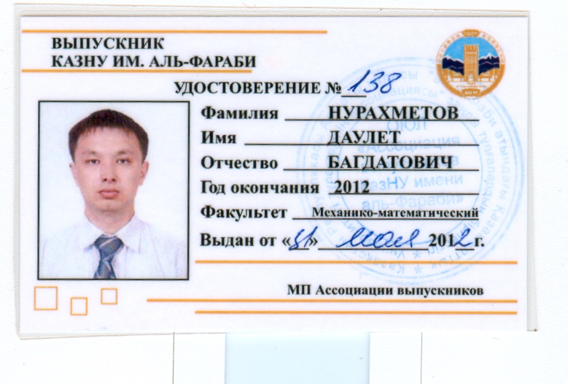

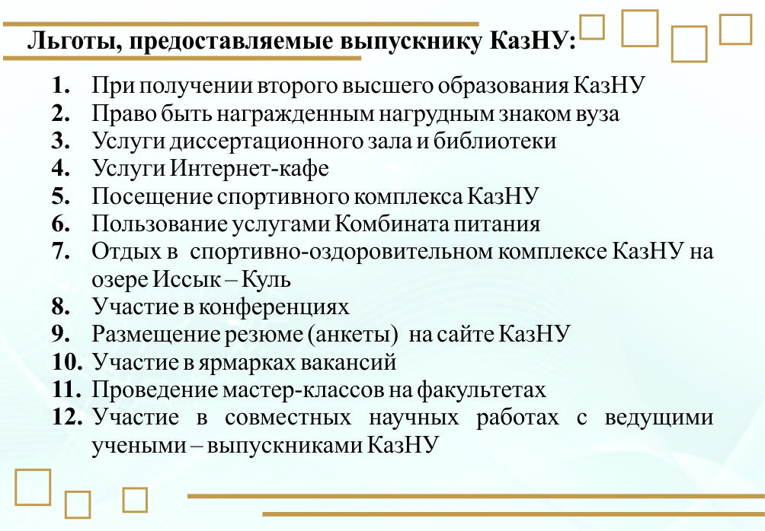

Основные направления работы Ассоциации выпускников
- организация и поддержание информационного обмена между членами Ассоциации выпускников в сферах их профессиональной деятельности и постоянное обновление базы данных;
- проведение юбилейных встреч выпускников разных лет
- реализация совместных образовательных проектов
- привлечение в Ассоциацию новых членов
- формирование корпоративной культуры выпускников КазНУ
- имиджевая поддержка наших выпускников
- организация спонсорской помощи
1
3

Впервые в истории высшего образования и КазНУ подготовлена и издана книга о выдающихся выпускниках «Наша элита».

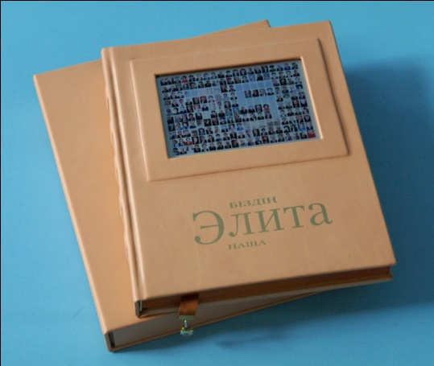

Критерии к персоналиям выпускников КазНУ, рекомендуемых к включению в книгу «Наша элита»
1. Государственные и общественные деятели
- Руководители и члены высших законодательных (парламент), исполнительных (правительство) и судебных (верховный суд, конституционный суд) органов РК;
- Специальные представители международных организаций и межгосударственных образований (ООН, ЮНЕСКО, МАГАТЭ, Всемирный банк, НАТО, СНГ и т. п.);
- Акимы городов и областей Республики Казахстан;
- Политические деятели международного, государственного масштаба чьи конкретные действия оказывали существенное влияние на жизнь страны или мира;
- Руководители самостоятельных дипломатических представительств Казахстана в других государствах и при основных международных организациях, дипломаты в ранге чрезвычайного и полномочного посла или аналогичном высшем дипломатическом ранге;
2. Деятели науки, техники и образования
- Учёные, занимающие руководящие и высшие консультативные должности в профессиональных ассоциациях и научных обществах общенационального или международного масштаба;
- Лауреаты Нобелевской премии, известных международных и государственной премий в своей области;
- Ректоры высших учебных заведений, созданных более 10 лет назад, имеющих государственную аккредитацию;
- Руководители отраслевых институтов МОН РК;
- Главные редакторы крупнейших международных и национальных научных периодических изданий, книжных серий;
- Ученые - авторы изобретений и открытий, имеющих кардинальное значение для развития той или иной сферы производства, обслуживания или потребления
Предприниматели и менеджеры
- Основатели, долговременные руководители крупных компаний;
Менеджеры высшего звена системообразующих предприятий и монополистов в крупной отрасли экономики в масштабах государства.
Деятели искусства и культуры
- Известные деятели шоу-бизнеса (в том числе модельного бизнеса и индустрии моды) и массового искусства (популярного кино, эстрадной музыки, массовой литературы и т. п.), пользующиеся широкой известностью, чей вклад оценен высокими государственными наградами и наиболее весомыми, авторитетными и престижными профессиональными премиями
- Авторы архитектурных, скульптурных и иных ландшафтных произведений, играющих существенную роль в формировании ландшафтной
среды наиболее значительных городов
Спортсмены
- Победители и призёры Олимпийских и Паралимпийских игр
- Чемпионы Мира и Азии по всем видам спорта

Журналисты
- Руководители крупных республиканских СМИ
- Известные комментаторы и ведущие, обладатели наиболее престижных профессиональных наград

Военные и работники силовых структур
- Высшие руководители армейских или иных силовых ведомств государства

При содействии Ассоциации выпускников вышли в свет около 20-ти книг серии «Өнегелі өмір» и «Незабываемый свет студенческих лет» о жизнедеятельности выдающихся выпускников университета.

Ассоциация выступила спонсором памятника бывшему ректору КазГУ, академику У. А. Джолдасбекову
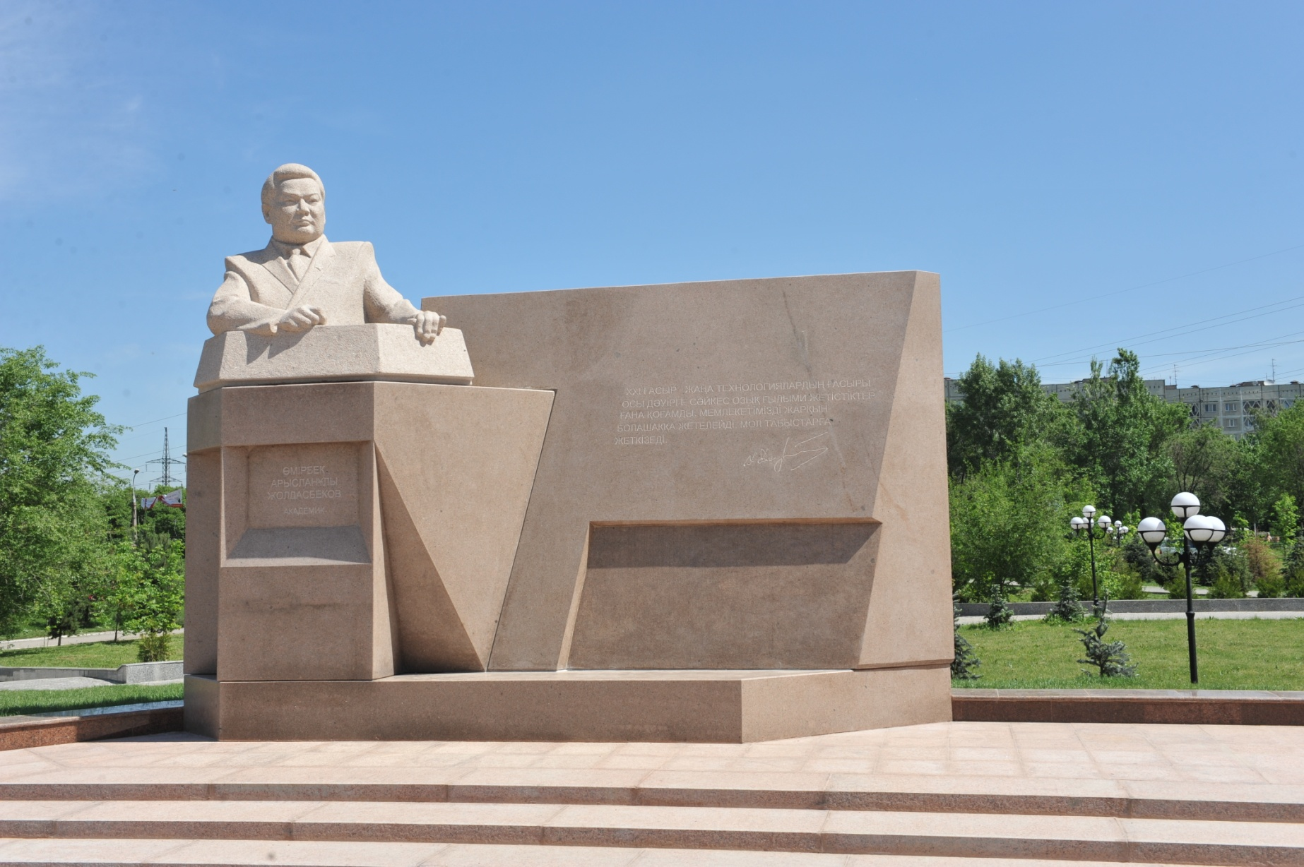

Имиджевая поддержка выпускников

